**Дата:** 20.09.2022 **Урок:** образотворче мистецтво **Клас: 2**

**Учитель: Горевич Людмила Володимирівна**

**Тема.**  ***Осінні перетворення***. Колорит. Художня техніка монотипія. Створення композиції «Осінні квіти» в теплому або холодному колориті в техніці монотипія *(акварель, гуаш)*

**Мета**: ознайомити учнів з поняттям «колорит» та його видами; активізувати знання про кольори; розвивати в учнів у процесі художньо-естетичного виховання сприйняття, вміння бачити прекрасне у природі та мистецтві; образне мислення, фантазію; вміння бачити розмаїття колірної палітри в навколишньому світі; виховувати чуйне ставлення до природи; формувати естетичний смак, цікавість, виховувати охайність під час роботи з фарбами.

**Опорний конспект уроку**

**1.**  **Мотивація навчальної діяльності.**

Прочитайте вірш та налаштуйтеся на роботу.

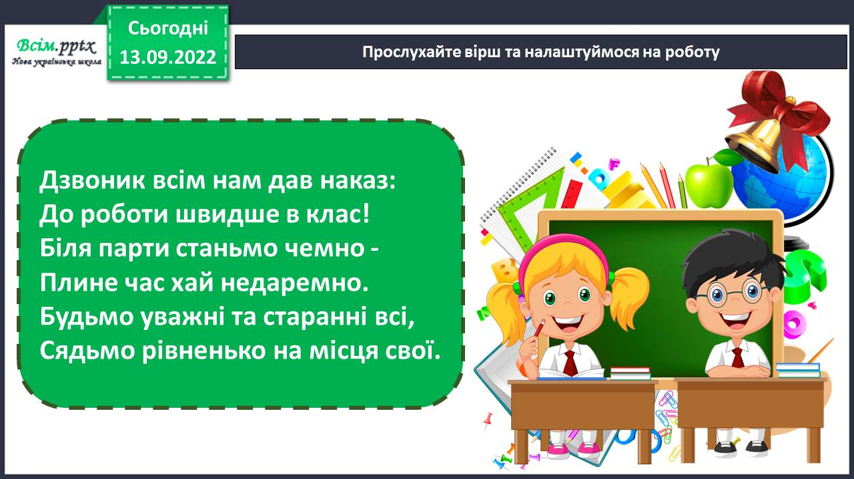

1. ***А*ктуалізація опорних знань.**

Гра «Мікрофон».

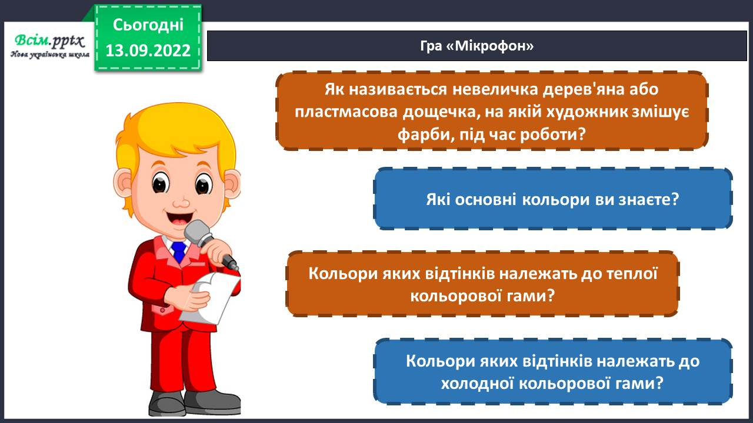

Послухайте вірш.

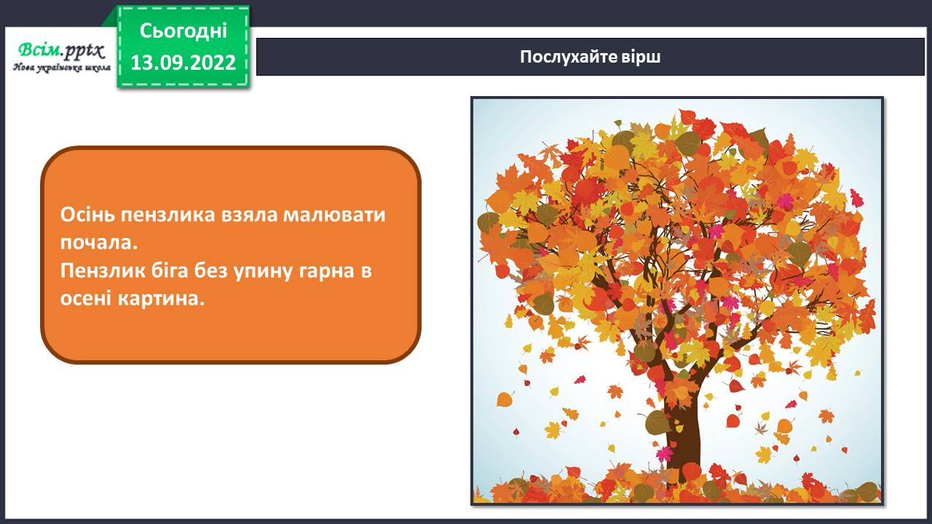

3. **Вивчення нового матеріалу.**

Дайте відповіді на запитання.

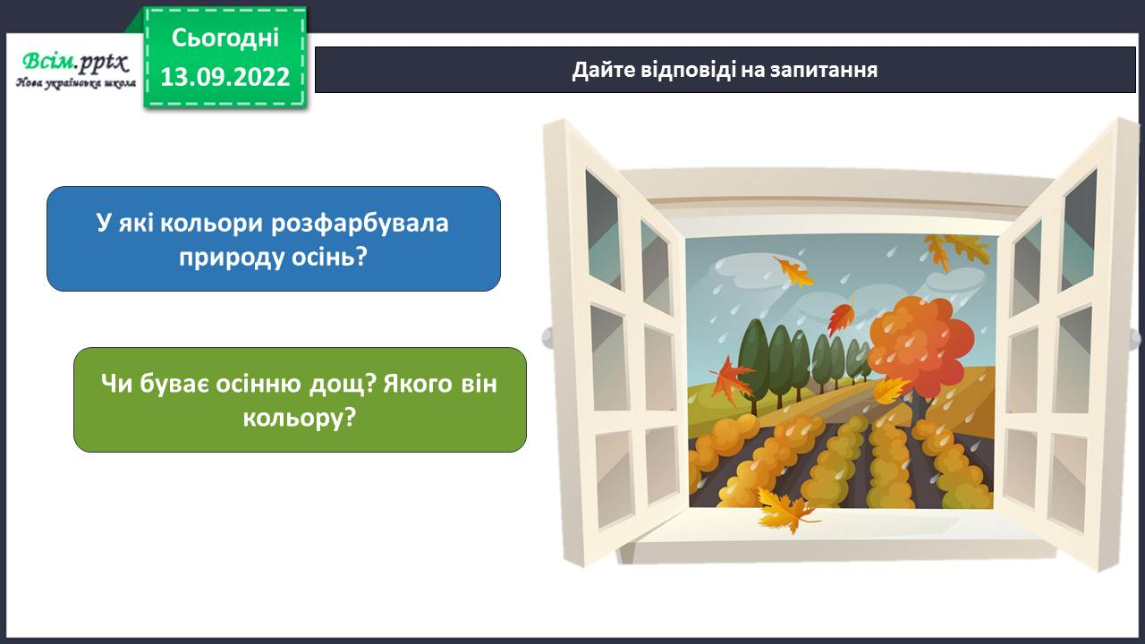

Осінь вражає не лише палітрою кольорів листя на деревах, а й різнобарв’ям квітів, плодів, ягід.

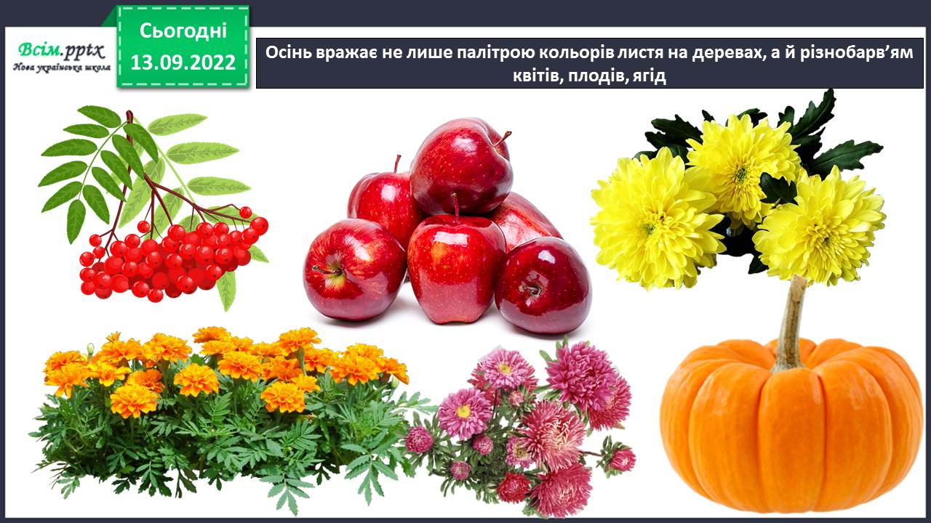

Художники відображають такі чарівні перетворення в живописі.

Настрій картин передає колорит.

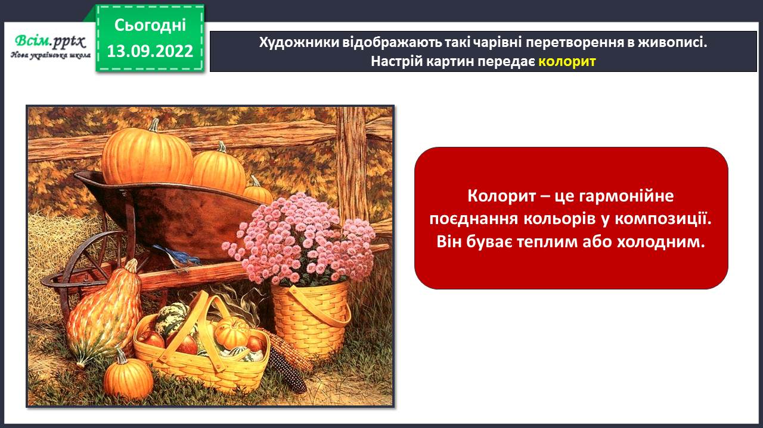

Визначте колорит творів. Він теплий чи холодний? Поміркуйте, який із букетів осінній? Який настрій вони створюють? Якою з картин вам хотілося б милуватися у власній кімнаті?

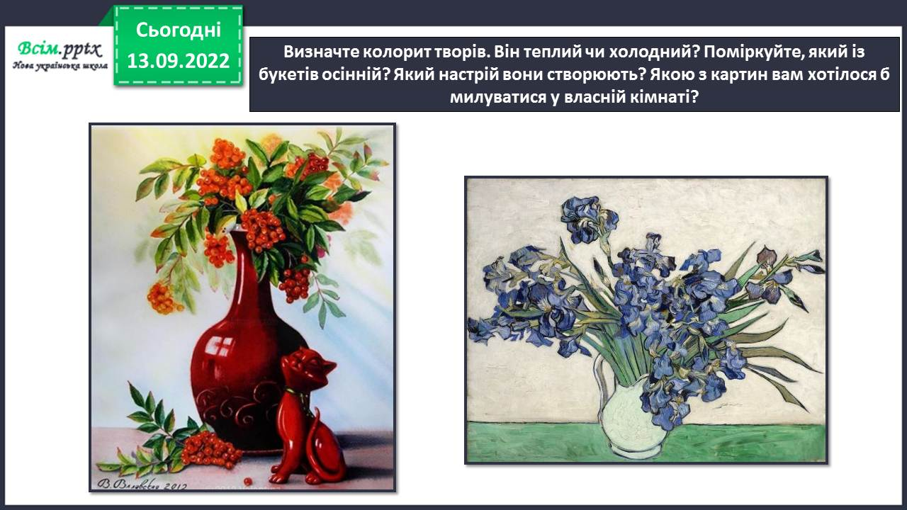

*Слайд9-10.* Прочитайте заховане в пейзажі слово.

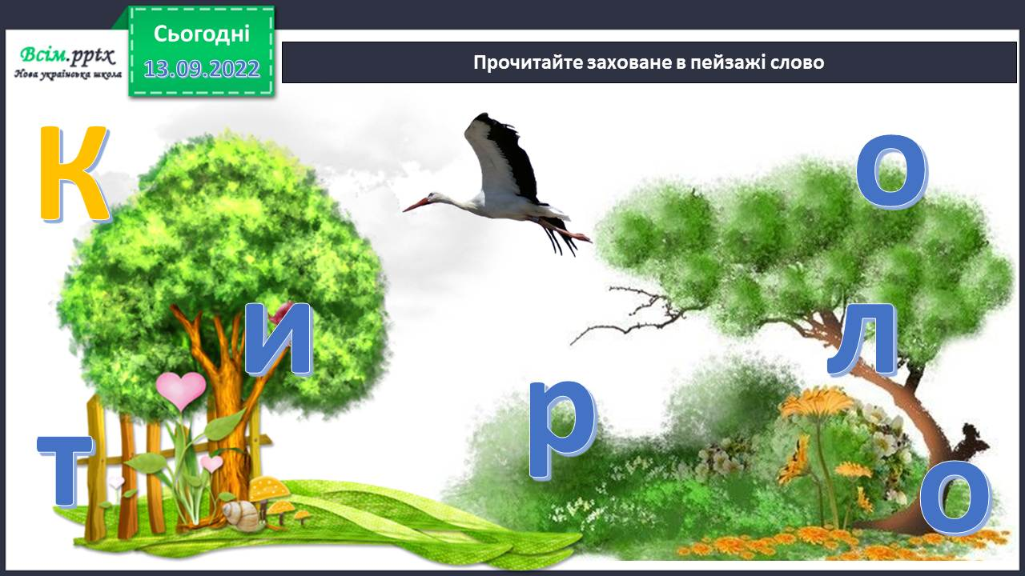

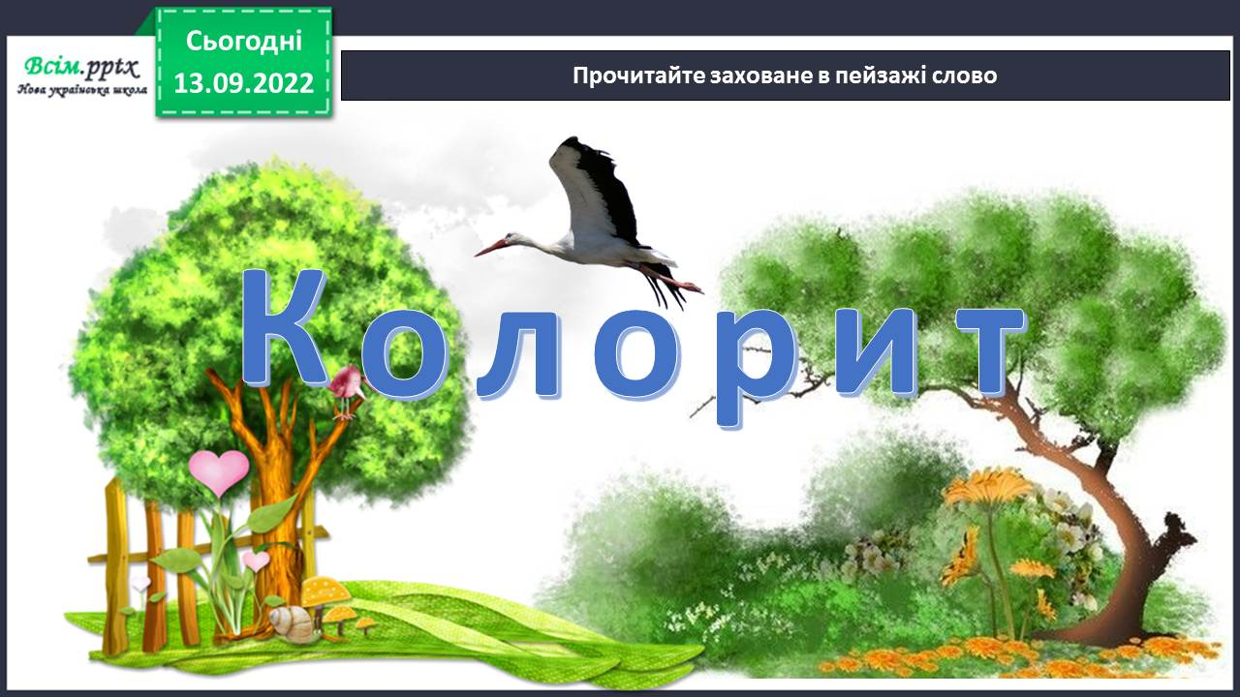

Фізкультхвилинка.

<https://www.youtube.com/watch?v=CB8knPllLp8>

**4. Практична діяльність учнів.**

Правила безпеки на уроці образотворчого мистецтва.

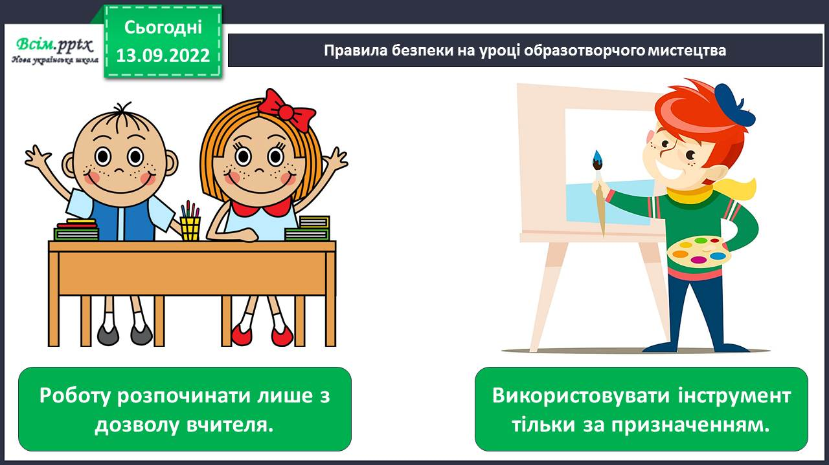

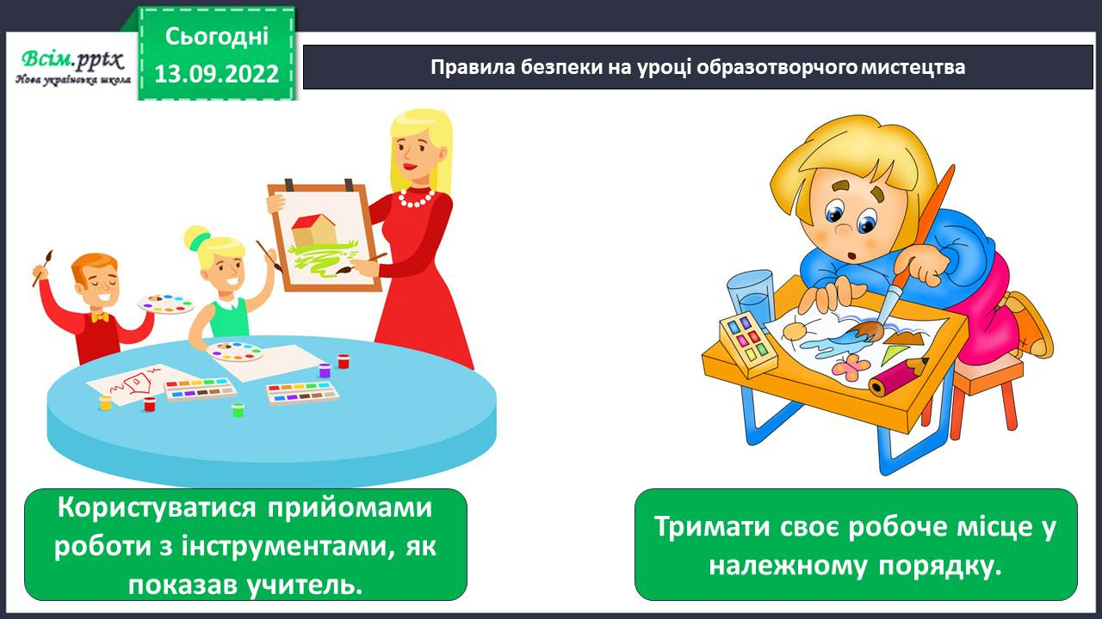

Ознайомтеся із послідовністю створення композиції «Осінні квіти» в теплому або холодному колориті .

[*https://www.youtube.com/watch?v=AEItOOTaxIk*](https://www.youtube.com/watch?v=AEItOOTaxIk)

Послідовність створення композиції «Осінні квіти» в теплому або холодному колориті. 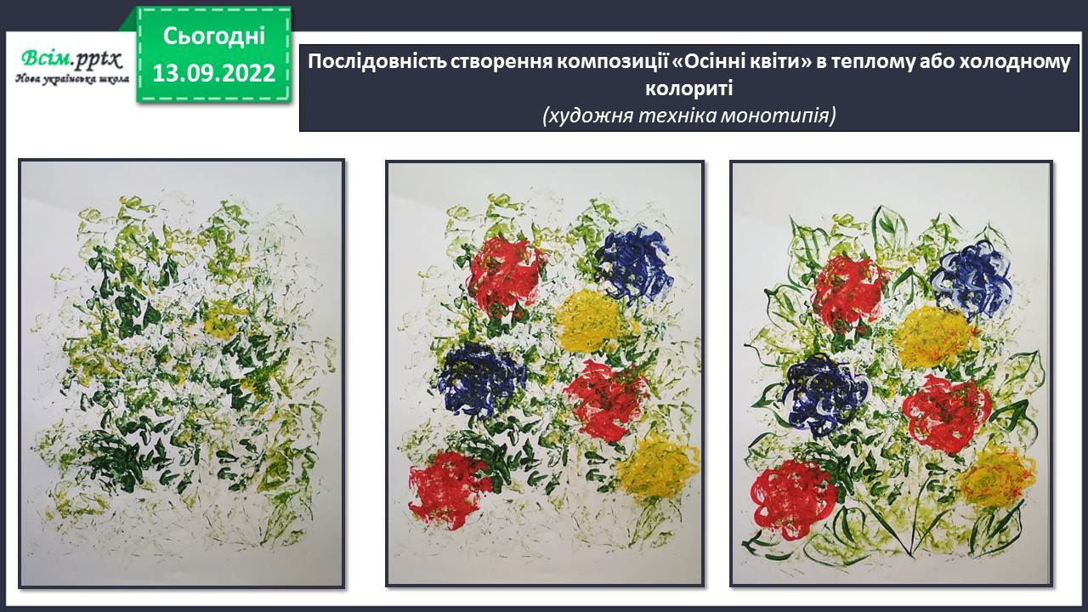

Проведіть дослідження і визначте колорит картин у підручниках з інших предметів.

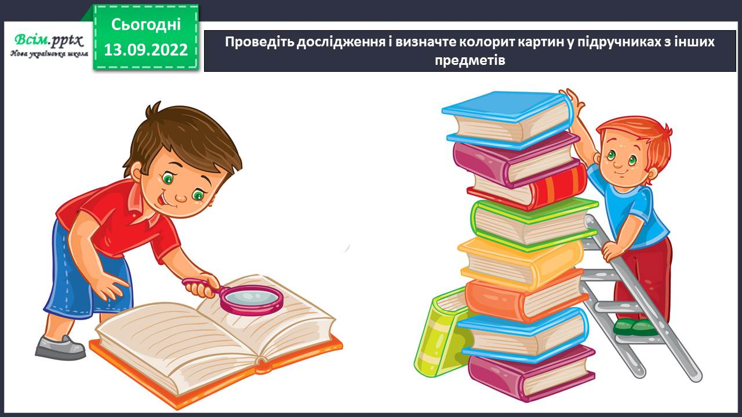

**Виконані роботи можна надіслати:**

1.На освітню платформу для дистанційного навчання HUMAN або

2.На електронну адресу **lvgorevich.55@gmail.com**

***Бажаю успіхів у навчанні!!!***